GÉOGRAPHIE
Carte de France (A - 05)

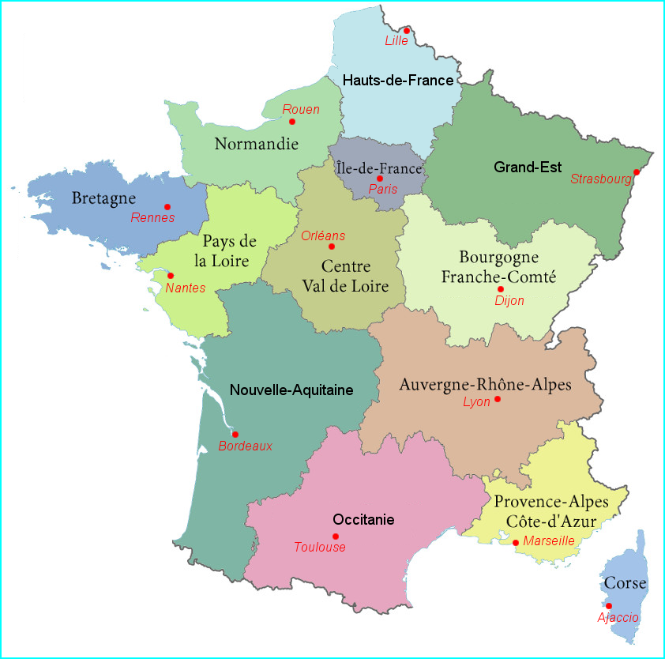

Les régions métropolitaines

